重庆医科大学附属口腔医院合同外
比选公告《FW2024049》
事项名称 |  | 冉家坝院区8、9楼特诊科装修效果图设计服务
一、需求内容
序号 | 名 称 | 规格型号 | 单位 | 数量 | 备 注
1 | 冉家坝8、9楼特诊科装修效果图设计 |  | 项 | 1
- 供应商资格要求：
1.一般资质条件
（1）竞选单位为中华人民共和国境内依法注册、具有独立法人资格，具有独立承担民事责任的能力，具备在有效期内的营业执照。【提供 “三证合一”的营业执照复印件并加盖鲜章】
（2）具有良好的商业信誉和健全的财务会计制度；
（3）具有履行合同所必需的设备和专业技术能力；
（4）有依法缴纳税收和社会保障资金的良好记录；
（5）参加政府采购活动前三年内，在经营活动中没有重大违法记录；
（6）法律、行政法规规定的其它条件。
三、报价要求
1.报价为包干价，交钥匙工程，采购人不需向报价人支付其他费用。
2.报价（及相关资料需盖公章后以PDF或图片电子版）发送：sjk806@163.com，报价表需写上联系人及电话。
四、挂网时间：2024年9月13日至2024年9月19日
五：评选方法: 供应商一次性报价,医院进行评审后综合选取。
六、联 系 人：（技术）郑老师 88602348;（采购）李老师88860199。

附件：

挂网采购文件
一、项目概况
项目名称：冉家坝院区8、9楼装修效果方案设计
采 购 人：重庆医科大学附属口腔医院
实施地点：重庆市渝北区松石北路426号
二、项目基本情况
本次装修效果方案设计范围包含冉家坝特诊科8、9楼部分区域，面积约2000平方米。
三、服务内容及相关要求
1.目标：
本项目设计内容主要为效果方案设计，响应人应主动收集项目的基本情况及前期建筑设计的相关资料，与业主方沟通交流项目的定位及设计理念。在充分了解项目背景的情况下，提供不少于三个装修效果方案。设计体现公立三甲医院特点，具有重医口腔特色风格，内容中至少须含项目的设计构思及原则，诊疗区域家具、灯光等软装设计，能够指导采购人进行家具选型，采购人关注部位绘制效果图。
以下是项目平面布局图，请设计单位参考。
特别提醒：1、请投标人提供本项目负责人设计的公共建筑内装设计过往案例效果图作为参考（最多不超过5份）。
2、图1红圈中有2个视角，至少出具该2个视角的设计渲染效果图参与评选，同时整理设计主题、理念等材料，由项目负责人牵头汇报概念设计。
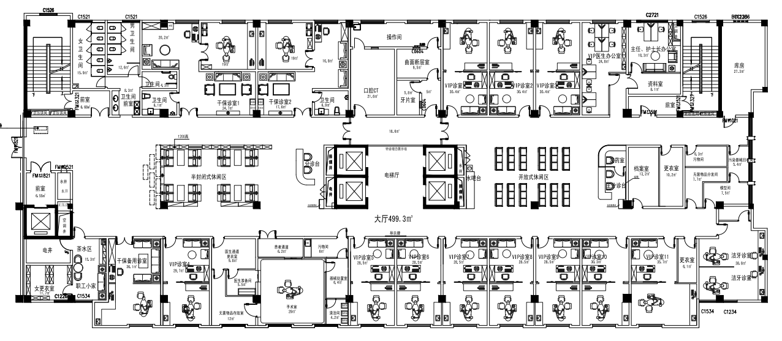

图1
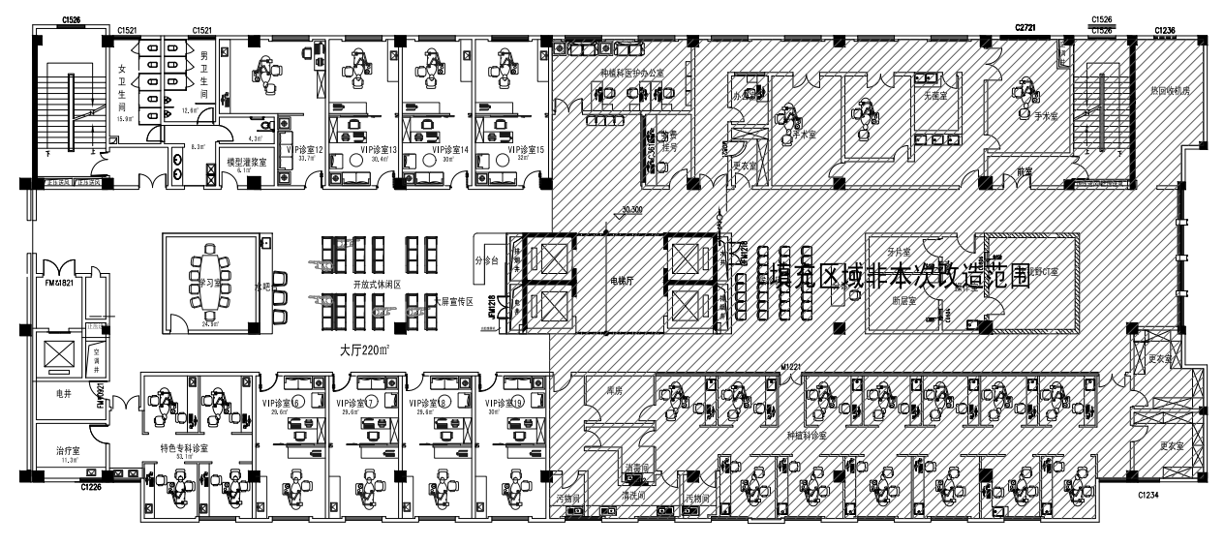
图2

2.服务要求：
效果图要求：完整地阐述设计理念以及设计构思、设计手法和特点等；在满足间距的前提下，充分利用空间关系，形成丰富多样的内部空间层次。
设计范围：冉家坝院区8、9楼装修区域，房间需要明确指示牌、电子智能化等。
3.其他要求
（1）符合中华人民共和国国家标准、规范、规程、定额、办法、条例，以及重庆市下发的相关标准。
（2）响应人应根据建设方的要求对设计成果进行调整、完善。
（3）质量要求：本项目的设计过程和成果均必须符合中华人民共和国国家标准、规范、规程、定额、办法、条例，以及重庆市下发的相关标准。
（4）在设计过程中，若国家或有关部门颁布了新的技术标准、规范或法规，中标人应采用新的标准、规范或法规进行成果文件的编制。
四、最高限价及费用报价方式
（一）项目最高限价
项目最高限价88000元。本项目报价采用总价包干。由各竞选单位自行根据自身实力进行报价，报价中选后不得调整。
（二）费用报价方式
1.报价人总报价不得超过项目最高限价，否则作否决竞选处理。
2.报价人应自行踏勘现场及周围环境，了解该项目的具体实际情况。采购人不统一组织踏勘现场，报价人如需踏勘现场可联系郑老师。无论报价人是否踏勘过现场，均被认为在投标截止时间前已经踏勘现场，对本项目的风险和义务已经十分了解，并在其投标文件中已充分考虑了现场和环境条件。踏勘现场联系人郑老师023-88602348。
五、资质要求及审查办法
（一）资质要求
1.一般资质条件
（1）竞选单位为中华人民共和国境内依法注册、具有独立法人资格，具有独立承担民事责任的能力，具备在有效期内的营业执照。【提供 “三证合一”的营业执照复印件并加盖鲜章】
（2）具有良好的商业信誉和健全的财务会计制度；
（3）具有履行合同所必需的设备和专业技术能力；
（4）有依法缴纳税收和社会保障资金的良好记录；
（5）参加政府采购活动前三年内，在经营活动中没有重大违法记录；
（6）法律、行政法规规定的其它条件。
2.特定资质条件
无
六、选取方式及办法
1.投标人指定的本项目主要设计负责人现场汇报设计思路方案（汇报时间10分钟内），并提供至少2个视角的效果图（见第三项第一条），采用综合评分法进行评选，评分细则见下表，具体时间待报名时间结束后另行通知（提前1天）。
序号 | 评分因素及权重 | 分值 | 评分标准
1 | 投标报价  （10%） | 10分 | 投标总价,有效的投标报价中的最低价为评标基准价，按照下列公式计算每个投标人的投标价格得分；  投标报价的计算方法：  投标报价得分＝（评标基准价/投标报价）×10%×100；
2 | 设计方案  （90%） | 设计理念与风格  （45分） | 1、设计应体现简洁、高效、人文、环保的理念，同时突出口腔医院的特点和特色风格：好”得35-45分，“较好”得25-35分，“一般”得15-25分，“差”或不提供不得分。
2 | 设计方案  （90%） | 材料选择（15分） | 2、选择适合医院环境的材料，如防水、易清洁、无毒无害等，以保证医院环境的卫生和安全：好”得10-15分，“较好”得5-10分，“一般”得0-5分，“差”或不提供不得分。
2 | 设计方案  （90%） | 方案经济性  （15分） | 3.根据提供的装修方案造价估算评分，价格合理经济性“较好”得10-15分，“一般”得5-10分，“差”或不提供不得分。
2 | 设计方案  （90%） | 安全性考虑（15分） | 4.装修设计应考虑到医院的安全需求，如防火、防盗、无菌操作等，确保医院环境的安全可靠，好”得10-15分，“较好”得5-10分，“一般”得0-5分，“差”或不提供不得分。
2.中选单位数量：1家。并另行评选出第二、三名。对第二、三名参与单位，若承诺现场展示的效果图版权归医院所有的，医院另行给付1000元版权费。
七、合同签订及付款方式
（一）签订合同：确定中标人后20天内签订合同。
（二）付款方式：采购人确认成果件，设计交底后一次性支付。
八、设计期限：签订合同后不超过20天。
九、报名截止时间
报名截止时间：以公告要求的时间为准。

